INFORME DE SUPERVISIÓN N° 01

PARA: Delegado de la Contratación

FECHA: 01/11
/2022

- INFORMACIÓN BÁSICA

CONTRATO/CONVENIO Nº ENV-15-09-1229-22

FECHA DEL CONTRATO/CONVENIO: 08/09/2022

CONTRATISTA/ASOCIADO: NELSON DARIO MOLINA GOMEZ
IDENTIFICACIÓN CONTRATISTA/ASOCIADO: CC: 71.670.143

OBJETO DEL CONTRATO/CONVENIO: PRESTACIÓN DE SERVICIOS PROFESIONALES DE UN INGENIERO AGRONOMO PARA LA GESTION DE ACTIVIDADES ADMINISTRATIVAS Y DE CAMPO ENMARCADAS EN LA EXTENSION AGROPECUARIA A LOS PRODUCTORES DE LA Z ONA RURAL

VALOR DEL CONTRATO/CONVENIO: $13.211.310

VALOR ADICION: N/A

VALOR TOTAL DEL CONTRATO/CONVENIO: $13.211.310

FECHA DE ADICIÓN: N/A

FECHA DE INICIO: 12 de Septiembre de 2022

PLAZO DEL CONTRATO/CONVENIO: Tres (03) Meses

- SEGUIMIENTOS

Según lo dispone la Ley 1474 de 2012, en su Artículo 83. Supervisión e interventoría contractual. “(…). La supervisión consistirá en el seguimiento técnico, administrativo, financiero, contable, y jurídico que sobre el cumplimiento del objeto del contrato/convenio, enunciado en el presente informe (…)”, según los siguientes ítems:

2.1 Período de supervisión (Seguimiento administrativo):

Se realiza el presente informe para el período de ejecución del 18 de septiembre al 18 de octubre de 2022

2.2 Novedades (Seguimiento administrativo):

SUSPENSION
Fecha suspensión | Fecha Reinicio | Motivo

2.3 Cumplimiento de obligaciones (Seguimiento técnico):

OBLIGACIONES GENERALES Y ESPECÍFICAS DE LAS PARTES | DETALLAR EL CUMPLIMIENTO O NO DE LAS OBLIGACIONES, JUSTIFICANDO LAS ACCIONES REALIZADAS O EL POR QUÉ NO SE HAN EJECUTADO EN EL PERÍODO DEL PRESENTE INFORME
REALIZAR LA EXTENSION AGROPECUARIA EN LOS PREDIOS QUE LE SEAN ASIGNADOS | El contratista realiza 37 visitas de Extensión Agropecuaria en las veredas Pantanillo y Perico. Se atendieron a los usuarios con unidades productivas agrícolas en cultivos de fresa, mora, papa criolla, aromáticas (manzanilla, hinojo), huertas caseras, brócoli, coliflor, maíz, tomate de árbol. Como se describe en la Tabla1. Informe técnico del servicio de extensión agropecuaria por productor.  Los formatos código AA-F-081 de Extensión Agropecuaria originales debidamente diligenciados durante el mes, se dejan al productor luego de ser escaneados y enviados en formato PDF al supervisor, para su información y este se la traslada a la profesional encargada del SIA.  Adicionalmente, estas están archivadas en una carpeta digital con nombre y fecha de la asistencia técnica.  EVIDENCIAS.  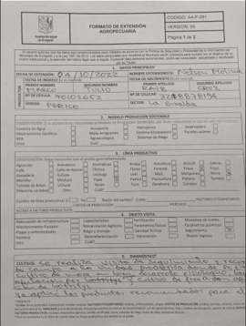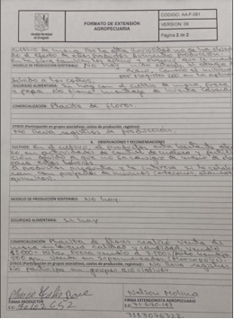  Foto 1. Registro de extensión agropecuaria al usuario Marco Tulio Rave Cruz-Pantanillo 04 de octubre.
  ASISTENCIAS TECNICAS
  PERICO | 15
  PANTANILLO | 22
  TOTAL | 37
APOYAR Y PARTICIPAR EN ACTIVIDADES, COMO TOMA DE MUESTRAS DE SUELOS, ENTREGA DE INSUMOS Y OTROS PROCESOS QUE SEAN INHERENTES A SU ACTIVIDAD AGROPECUARIA EN CADA UNO DE LOS PREDIOS ASIGNADOS POR LA DIRECCIÓN DE DESARROLLO RURAL Y AGROPECUARIO. | Participación en mercados campesinos el día 01 de octubre de 2022. El contratista acompañó en la logística de la recibida de los productores, descargue de los productos, entrega de las respectivas mesas para la exposición de los productos y diligenció los formatos de asistencia de los productores al evento. Dentro de los usuarios se vinculó al programa y participó en el mercado campesino, el productor Jesús Alberto Velásquez Soto de la vereda Pantanillo.  6.3 Evidencia: Fotografías, listado de asistencia.  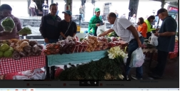  Imagen 8 y 9. Apoyo a mercados campesinos en el parque de Envigado. Octubre 01 de 2022  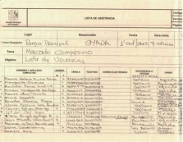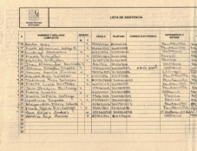  Imagen 10 y 11. Planilla de asistencia mercados campesinos en el parque de Envigado. Octubre 01 de 2022
APOYAR CUANDO EXISTAN DUDAS E INQUIETUDES DE PARTE DEL ÁREA ENCARGADA DEL SISTEMA DE INFORMACIÓN AGROPECUARIO –SIUA - PARA LA ACTUALIZACIÓN DE LOS SISTEMAS DE PRODUCCIÓN AGROPECUARIAS. | El contratista realizó en la oficina la inducción de cómo funciona el SIA y la información que se puede requerir de este sistema, como la base de datos de los productores y sus predios, la ubicación, las líneas de producción agropecuario, las áreas de los predios.  Se tiene actualizado el sistema de información agropecuario.  También visitó usuarios para posibles proyectos innovadores y se georreferenciaron los predios posibles para los proyectos. Los usuarios visitados los siguientes:  Tabla N° 1  Tabla 1: Usuarios georreferenciados  Toda la información correspondiente a las asistencias técnicas se han recibido y se les ha dado traslado información a la encargada de manejar el SIA.  2.3 EVIDENCIAS.  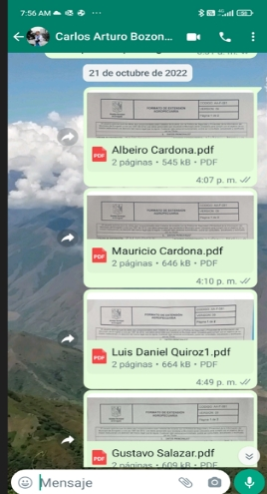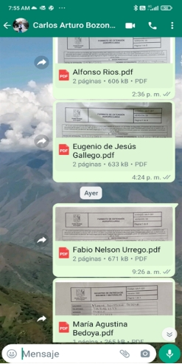  Foto 2: Scanner de asistencias recibidas vía WhatsAap
  USUARIO | VEREDA
  Frey David Molina Grajales | Perico
  Andrés Felipe Rendón | Pantanillo
  Orlando De Jesús Salazar Sepúlveda | Pantanillo
  William Duque Cartagena | Perico
  Abelardo Ramírez Gallo | Pantanillo
  Sergio Alejandro Ríos | Perico
INFORME MENSUAL DE LOS RESULTADOS DE LAS REUNIONES DEL COMITÉ TÉCNICO | El contratista participó en dos comités técnicos convocados por el director de la Dirección de Desarrollo Rural y Agropecuario, los días 13 de septiembre y 03 de octubre, donde se trataron tres temas: cumplimiento de las obligaciones en el contrato, revisión del formato a diligenciar con los productores que se visiten “Plan de fincas”, se realizó avance a una información necesaria para la construcción del PAM (Plan Agropecuario Municipal) y se trató el tema de la integración de la secretaría el viernes 16 de septiembre. En el segundo comité, se dio información sobre el contrato de compra de insumos y el incumplimiento que ha tenido el contratista en la entrega de los insumos agropecuarios a los productores.  El tema de los invernaderos, de los cuales tanto los profesionales como las familias, están encontrando algunas fallas o supuestos errores de construcción y como los técnicos no tienen los diseños de cada invernadero de acuerdo al cultivo que se va a sembrar, como quedan los terminados y se dijo que ya había productores que están preparando los terrenos para la siembra contando que los sistemas de riego se instalan rápido. Se quedó que cuando alguna familia informe algún desacuerdo con el invernadero, se informe a Cristian Mejía o Jennifer Suarez para que ellos le trasladen la inquietud al contratista.  También participó en dos talleres de los planes zonales de desarrollo de la zona 13, que se realizó en la ludoteca y la institución educativa de la vereda Pantanillo, la cual fue coordinada por profesionales de la U. de A. Es un taller de 20 horas divididas en 5 talleres de 4 horas y donde se va hacer un diagnóstico participativo con la comunidad. De esto saldrá un componente estratégico a 8 años y luego un plan de ejecución y seguimiento.  Participaron alrededor de 30 personas incluyendo 8 profesionales de la Secretaría de Medio Ambiente y Desarrollo Rural.  3.3 Evidencia  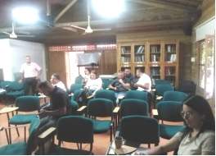  Imagen 3. Reunión de comité técnico. 13 de septiembre de 2022.
PARTICIPAR O REALIZAR DURANTE LA VIGENCIA DEL CONTRATO CAPACITACIONES EN TEMAS ASOCIADOS CON LAS NECESIDADES DE LOS PRODUCTORES.  PRODUCTO: LISTA DE ASISTENCIA A CADA UNA DE LAS JORNADAS DE CAPACITACIÓN Y TEMAS TRATADOS | El contratista estuvo en dos talleres de los planes zonales de desarrollo de la zona 13, que se realizó en la ludoteca y la institución educativa de la vereda Pantanillo, la cual fue coordinada por profesionales de la U. de A. Es un taller de 20 horas divididas en 5 talleres de 4 horas y donde se va hacer un diagnóstico participativo con la comunidad. De esto saldrá un componente estratégico a 8 años y luego un plan de ejecución y seguimiento. Participaron alrededor de 30 personas incluyendo 8 profesionales de la Secretaría de Medio Ambiente y Desarrollo Rural.  4.3 EVIDENCIAS  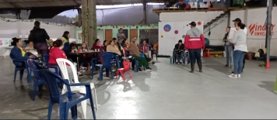  Imagen 4. Taller de Planes Zonales de Desarrollo de la zona 13. 11 de octubre de 2022.
APOYAR DE MANERA INTEGRAL EN LA LOGÍSTICA DE ENTREGA DE INSUMOS DE LA SECRETARIA DE MEDIO AMBIENTE Y DESARROLLO AGROPECUARIO | El contratista hizo acompañamiento en la entrega de insumos agropecuarios (abono orgánico), en las veredas Perico y Pantanillo a las familias de Carmen Cristina Zapata Hincapie, William Duque Cartagena, Sergio Alejandro Ríos, Heriberto Soto Ríos, Victoria Catalina Restrepo, Carlos Andres Salazar Ríos, Ana Patricia Velásquez Mazo, Luis Daniel Quiroz Santana.  5.3 Evidencia: formato de entrega y Fotografía de usuario.  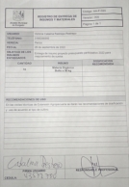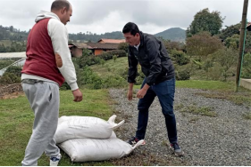  Foto 6 y 7 Entrega de insumos agrícolas a usuarios  Imagen 5. Entrega de abono orgánico a Ana Patricia Velásquez Mazo. Vereda Pantanillo.
APOYAR CUANDO SEA REQUERIDO EN EL LEVANTAMIENTO DE INFORMACIÓN DE LOS ESTADOS DE LAS UNIDADES PRODUCTIVAS QUE SEAN AFECTADAS POR EVENTOS CLIMÁTICOS (GRANIZADAS, SEQUÍAS, HURACANES, ENTRE OTROS). | Durante el desarrollo de las actividades de campo en la asistencia técnica a productores, el contratista manifiesta que ha vivenciado varios aguaceros fuertes y de larga duración, pero no se han presentado granizadas, ni vientos huracanados, que afecten las unidades productivas y por ende no se ha requerido el levantamiento de información.
APOYARÁ, CUANDO SEA REQUERIDO EN LAS ACTIVIDADES QUE REALIZA EN EL PROCESO AGROPECUARIO PARA FORTALECER LAS ACCIONES QUE EN LO URBANO Y RURAL SE REALIZAN DESDE LA ECOZONAS DEFINIDAS POR LA SECRETARIA DE MEDIO AMBIENTE Y DESARROLLO AGROPECUARIO.  PRODUCTO: ENTREGA DE INFORME CON LAS EVIDENCIA, DE LAS ACTUACIONES QUE SE APOYEN EN LAS ECOZONAS. | El contratista visitó usuarios de las veredas Perico y Pantanillo para ser beneficiarios de proyectos de innovación agropecuaria y se georreferenciaron los predios propuestos para los proyectos. Los usuarios visitados fueron Frey David Molina Grajales, Andrés Felipe Rendón, Orlando De Jesús Salazar Sepúlveda, William Duque Cartagena, Abelardo Ramírez Gallo y Sergio Alejandro Rios.  6.6 Evidencia  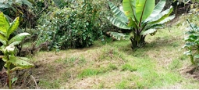  Imagen 13. Predio de Sergio Alejandro Ríos. Vereda Perico  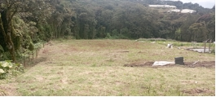  Imagen 14. Predio de Orlando Salazar Sepúlveda. Vereda Pantanillo  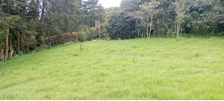  Imagen 15. Predio de William Duque Cartagena. Vereda Perico
APOYAR CUANDO SEA REQUERIDO CON ACTIVIDADES ADMINISTRATIVAS Y ACADÉMICAS EN EL DIAGNÓSTICO, FORMULACIÓN, ELABORACIÓN DE PLANES, PROYECTOS, PROGRAMAS Y DEL SECTOR AGROPECUARIO | En el comité primario se está trabajando conjuntamente en la fase de planeación con la elaboración del PAM.  9.3 EVIDENCIAS.  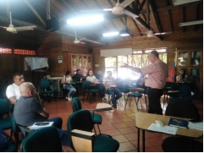  Imagen 16. Reunión comité primario. Septiembre 13 de 2022

OBLIGACIONES GENERALES
Dar cumplimiento a lo preceptuado en las Leyes 1150 de 2007 y 1562 de 2012 y el Decreto723 de 2013 Compilado por el Decreto 1072 de 2015, referente a la obligatoriedad de los contratistas de estar afiliados al Sistema de Seguridad Social Integral (salud, pensión y Riesgos Laborales y parafiscales | Cumple
Dar cumplimiento a lo preceptuado en el artículo 20 de la Ley 1780 de 2016 y lo contenido en el artículo 11 de la Ley 1861 de 2017 referente a la acreditación de la situación militar para el trabajo cuando este sea aplicable | Cumple
Dar cumplimiento al capítulo 5 artículo 18 del Decreto No. 0723 de 2013 reglamentario de la Ley 1562 de 2012 Compilado por el Decreto 1072 de 2015 | Cumple
El contratista para el perfeccionamiento del contrato deberá registrar en el Sistema de Información y Gestión del Empleo Público –SIGEP- la información de su hoja de vida. (Artículo 227 Decreto  Ley019 de enero 10 de 2012) | Cumple
Acatar las recomendaciones que le sean indicadas por el Supervisor del contrato | Cumple
Elaborar los informes que le sean solicitados por el  Supervisor | Cumple
Asistir a las diferentes reuniones que le sean programadas y donde sea requerido para el conocimiento de la gestión municipal o para asuntos relacionados con el contrato. | Cumple
Conocer y aplicar los métodos y procedimientos de control interno y sistema de gestión de la calidad de la entidad pública contratante | Cumple
Custodiar y cuidar la documentación y bienes que por razón de su servicio le sea encomendado, guardando la reserva legal en la información que así lo requiera | Cumple
Presentar cuenta de cobro en las fechas establecidas cada mes con el Vº Bº del Supervisor. | Cumple
Procurar el cuidado integral de su salud | Cumple
Contar con los elementos de protección personal necesario para ejecutar la actividad contratada, para lo cual asumirá su costo | Cumple
Informar a EL CONTRATANTE la ocurrencia de incidentes, accidentes de trabajo y enfermedades laborales. | Cumple
Participaren las actividades de prevención y promoción organizadas por los contratantes, los Comités Paritarios de Seguridad y Salud en el Trabajo o Vigías Ocupacionales o la Administradora de Riesgos Laborales | Cumple
Cumplir las normas, reglamentos instrucciones del Sistema de Gestión de la Seguridad y Salud en el Trabajo SG-SST | Cumple
Informar oportunamente al contratante toda novedad derivada del contrato. | Cumple
Asistir a las diferentes reuniones que le sean programadas y donde sea requerido para el conocimiento de la gestión municipal o para que emita conceptos. | Cumple
Cumplir con el pago de la seguridad social en salud, pensión y ARL | Cumple
Responder por el uso adecuado de los implementos que en relación con el desarrollo del contrato le provea el Municipio | Cumple
Tratar con respeto, imparcialidad y rectitud a las personas con que tenga relación por razón del servicio prestado | Cumple
Controlar debidamente la papelería a diligenciar por  Calidad en el Seguimiento y prestación de servicios (norma NTCG 1000-2004). | Cumple
Realizar cada mes para la presentación de la cuenta de cobro, el informe de Gestión de Contratistas Código CC-F-0020 | Cumple
Conocer, cumplir y observar los preceptos de la  Política de promoción y prevención del consumo de cigarrillo, licor, y otras sustancias en El ámbito laboral | Cumple
Cumplir con el programa de actividades de prevención y promoción sobre Riesgos Laborales que establezca el Municipio acorde con el Decreto 1072 de2015, Capítulo 6, Artículo 2.2.4.6.28 | Cumple
Diligenciar y mantener al día las tareas asignadas en  el BPMS. | Cumple

  - Seguridad social (Seguimiento administrativo):

El contratista/asociado cumplió con el pago de la seguridad social en (salud pensión y riesgos laborales). Dando cumplimiento a lo dispuesto en la ley 1150 de 2007, a la ley 789 de 2002 art.50, a la ley 1562 de 2012 y a la Ley 1273 de 2018, detallado de la siguiente manera:

Obligado a Presentar Seguridad Social | Si |  |  | Diligencie el cuadro
Obligado a Presentar Seguridad Social | No |  |  | Omita el cuadro
PERSONA NATURAL |  |  |  | PERSONA JURIDICA | SI | NO
Planilla número |  |  |  | Certificado de Representante Legal
Período de Cotización |  | octubre |  | Certificado de Representante Legal
Fecha de pago |  | 26/10/2022 |  | Certificado de Revisor Fiscal
Valor base de cotización |  | $1.761.508 |  | Certificado de Revisor Fiscal
Salud |  | $220.200 |  | Copia de Tarjeta Profesional del Revisor Fiscal (Para la cuenta inicial)
Pensión |  | $281.900 |  | Certificado de la Junta Central de Contadores del Revisor Fiscal (Según vigencia)
ARL tipo de riesgo | X | $9.200 |  | Período de Cotización
Nombre personal relacionado en planilla que ejecuta el contrato/convenio (cuando aplique) |  |  |  | Nombre personal relacionado en planilla que ejecuta el contrato/convenio (cuando aplique)

  - Valor a pagar (Seguimiento financiero y contable):

DESCRIPCION |  | VALOR
1 |  | $4.403.770
  Valor Cuota pactada contrato/convenio
2 | Glosa(+)(-)
Valor Total a Pagar |  | $4.403.470

    - Justificación: (si aplica-glosa)

    - Descripción de pagos:

ÍTEM | FACTURA | VALOR | % DE EJECUCION | FECHA DE PAGO
Valor total del contrato/convenio | --- | $13.211.310 | --- | ---
Pago acta 1 | --- | $4.403.770 | 33.3% | 26-10-2022-
Valor total actas de pago |  | $4.403.770 | 33.3% | ---
Valor por ejecutar del contrato/convenio |  | $8.807.540 | 66.4% | ---

2.6 Otros seguimientos Administrativos:

- Las publicaciones se vienen realizando acorde a la norma.

2.7 Seguimiento jurídico

- Hasta el momento el contratista/asociado no ha estado inmerso en inhabilidades o incompatibilidades sobrevivientes que le impidan seguir legalmente con la ejecución del contrato/convenio.
- Las capacidades y facultades demostradas por el contratista/asociado para la celebración del contrato/convenio permanecen en la misma condición.
- Se realizó seguimiento a los riesgos identificados en la matriz de riesgos y hasta el momento no se han materializado.

2.8 Adiciones, prórrogas o modificaciones:

Número de Acta | Valor Adicionado | Plazo Prorrogado | Tipo de Modificación (señalar con una X)
 |  |  | Adición (valor)
 |  |  | Adición y prorroga (valor y tiempo)
 |  |  | Prórroga (tiempo)
 |  |  | Modificación (cualquier otra que no implica valor o tiempo)

2.9 Observaciones administrativas, técnicas, jurídicas, financieras y contables

2.10 Concepto de supervisión:

2.10.1 Requerimientos:

2.10.2 Recibido a satisfacción:

Se otorga Visto bueno para el pago de acuerdo a la verificación de la información consignada en el informe de supervisión.

Documentos anexos

- Certificado de pago de seguridad social (Planilla o certificación)
- Informe de Actividades del contratista/asociado con sus evidencias si a ello hubiere lugar
- Factura o cuenta de cobro

FIRMA

__________________________________
CARLOS ARTURO BOZON PEREZ
Profesional Universitario
Secretaria de Medio Ambiente y Desarrollo Agropecuario

Tener en cuenta la fecha establecida en la plataforma SECOP II cuando este haya utilizado este medio. No puede ser anterior a la fecha de expedición de RDP, ni a las fechas de pago de impuestos y expedición de pólizas en caso de que aplique.
Tener en cuenta el plazo estipulado en la plataforma SECOP II cuando este haya utilizado este medio.
En este ítem el supervisor deberá señalar el alcance en el tiempo que tuvo su labor de supervisión, es decir entre qué fechas se llevó a cabo este ejercicio, indicando además si el contrato/convenio se cumplió en un solo acto o si comprende un periodo de ejecución.
Se debe verificar el pago de seguridad social del personal vinculado y/o contratista requerido y contenido en la propuesta económica.
Se entiende por glosa los valores que pueden ser sumados o disminuidos de la cuota pactada, el cual deberá ser justificado
Se deberá señalar si se han realizado adiciones, prórrogas o modificaciones al contrato/convenio, establecer el N° del acta, la fecha y las novedades en caso que aplique.
Se podrán relacionar observaciones adicionales de acuerdo a la Guía para el ejercicio de las funciones de Supervisión e Interventoría de los contratos del Estado de Colombia Compra Eficiente.

